
МІНІСТЕРСТВО ОСВІТИ I НАУКИ УКРАЇНИ
НАЦІОНАЛЬНИЙ ТЕХНІЧНИЙ УНІВЕРСИТЕТ УКРАЇНИ
«КИЇВСЬКИЙ ПОЛІТЕХНІЧНИЙ ІНСТИТУТ
ІМЕНІ ІГОРЯ СІКОРСЬКОГО»
ФАКУЛЬТЕТ БІОМЕДИЧНОЇ ІНЖЕНЕРІЇ
КАФЕДРА БІОМЕДИЧНОЇ КІБЕРНЕТИКИ

Комп’ютерний практикум №3
з дисципліни «Об’єктно-орієнтоване програмування»
на тему: «Успадкування. Поліморфізм»

Варіант №15

Виконав:
студент гр. БС-81
Сєров О. В.
Перевірив:
ас. каф. БМК
Рисін С.В

Зараховано від ___.___._______

___________________________
(підпис викладача)

Київ-2020
□ Виконано без зауважень

□ Маються зауваження:
□ несвоєчасний захист
□ присутні зауваження до UML діаграми:
□ діаграма класу не відповідає коду
□ виконані не за стандартом:
□ атрибути
□ відношення
□ потужність
□ інші зауваження:
_____________________________________________________________
_____________________________________________________________
□ присутні зауваження до коду:
□ задача завдання вирішена хибно
□ код програми не компілюється
□ хибно задані специфікатори доступу
□ помилки у визначенні конструкторів / деструкторів
□ відсутні списки ініціалізації в конструкторах
□ константні методи
□ використано глобальні змінні
□ статичні змінні при роботі з масивами
□ оформлення коду
□ присутні зайві символи «{» та «}»
□ інші зауваження:
_____________________________________________________________
_____________________________________________________________
□ невірні відповіді на запитання:
□ №1 □ №2 □ №3 □ №4 □ №5
□ №6 □ №7 □ №8 □ №9 □ №10
□ маються інші зауваження:
__________________________________________________________________
__________________________________________________________________
__________________________________________________________________

Завдання:
- Вивчити теоретичні основи визначення класів, що використовують спадкування властивостей, та побудови ієрархії класів в мові C++.
- Розробити діаграму класів в нотації UML та програмний застосунок з використанням успадкування, що реалізує ієрархію класів відповідно до свого варіанту (визначення класів та їх реалізації мають бути розташовані у файлах *.h та *.срр відповідно; для ініціалізації даних класів використовувати введення з клавіатури):
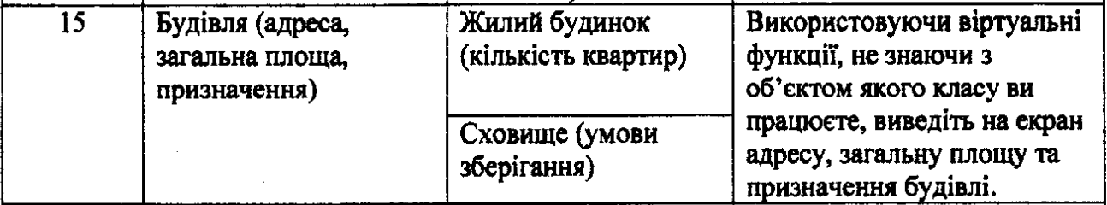
- Розробити програмний додаток, в якому необхідно створити об’єкт, що є екземпляром визначеного в завданні класу, та ініціалізувати його поля за допомогою створеного конструктора користувача, вивести інформацію про створений об’єкт на екран, змінити значення полів об’єкта за допомогою викликів відповідних методів класу, після чого знову вивести інформацію про модифікований об’єкт на екран, видалити створений об’єкт.
- Скласти і захистити звіт по роботі.
Діаграма класів:
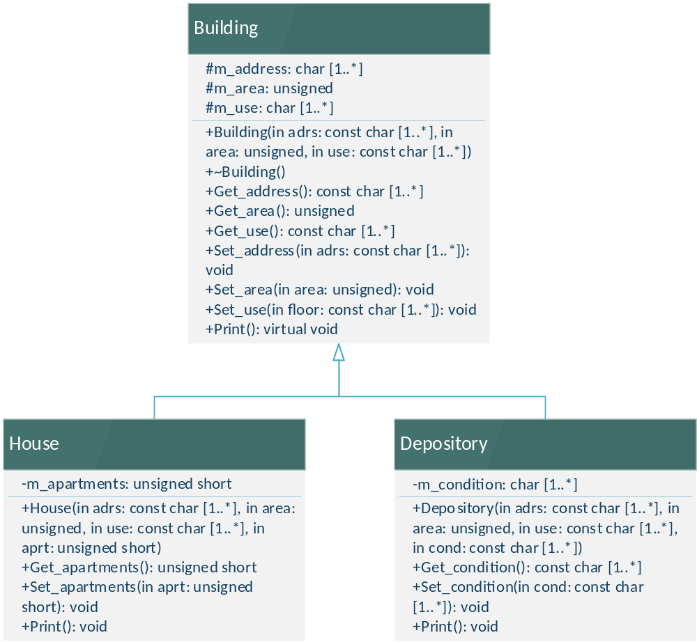
Код:
Building.h
#pragma once
class Building
{
protected:
char* m_address;
unsigned m_area;
char* m_use;
public:
Building(const char* adrs = "st. noname 0", unsigned area = 0, const char* use = "Any use");
~Building();

const char* Get_address();
unsigned Get_area();
const char* Get_use();

void Set_address(const char* adrs);
void Set_area(unsigned area);
void Set_use(const char* use);

virtual void Print();
};
Building.cpp
#define _CRT_SECURE_NO_WARNINGS
#include "Building.h"
#include <iostream>
using namespace std;

Building::Building(const char* adrs, unsigned area, const char* use) :
m_area(area)
{
m_address = new char[strlen(adrs) + 1];
strcpy(m_address, adrs);

m_use = new char[strlen(use) + 1];
strcpy(m_use, use);
}
Building::~Building()
{
delete[]m_address;
delete[]m_use;
}

const char* Building::Get_address()
{ return m_address; }
unsigned Building::Get_area()
{ return m_area; }
const char* Building::Get_use()
{ return m_use; }

void Building::Set_address(const char* adrs)
{
m_address = new char[strlen(adrs) + 1];
strcpy(m_address, adrs);
}
void Building::Set_area(unsigned area)
{
m_area = area;
}
void Building::Set_use(const char* use)
{
m_use = new char[strlen(use) + 1];
strcpy(m_use, use);
}

void Building::Print()
{
cout << "\tBuilding " << Building::Get_address()
<< "\tArea : " << Building::Get_area()
<< "\tUse : " << Building::Get_use();
}
House.h
#pragma once
#include "Building.h"

class House : public Building
{
private:
unsigned short m_apartments;
public:
House(const char* adrs, unsigned area, const char* use, unsigned short aprt);

unsigned short Get_apartments();
void Set_apartments(unsigned short aprt);

void Print();
};
House.cpp
#define _CRT_SECURE_NO_WARNINGS
#include "House.h"
#include <iostream>
using namespace std;

House::House(const char* adrs, unsigned area, const char* use, unsigned short aprt) :
Building(adrs, area, use), m_apartments(aprt)
{ }

unsigned short House::Get_apartments()
{
return m_apartments;
}
void House::Set_apartments(unsigned short aprt)
{
m_apartments = aprt;
}

void House::Print()
{
Building::Print();
cout << " \tApartments : " << House::Get_apartments() << endl;
}
Depository.h
#pragma once
#include "Building.h"

class Depository : public Building
{
private:
char* m_condition;
public:
Depository(const char* adrs, unsigned area, const char* use, const char* cond);

const char* Get_condition();
void Set_condition(const char* cond);

void Print();
};
Depository.cpp
#define _CRT_SECURE_NO_WARNINGS
#include "Depository.h"
#include <iostream>
using namespace std;

Depository::Depository(const char* adrs, unsigned area, const char* use, const char* cond) :
Building(adrs, area, use)
{
m_condition = new char[strlen(cond) + 1];
strcpy(m_condition, cond);
}

const char* Depository::Get_condition()
{
return m_condition;
}
void Depository::Set_condition(const char* cond)
{
m_condition = new char[strlen(cond) + 1];
strcpy(m_condition, cond);
}

void Depository::Print()
{
Building::Print();
cout << " \tCondition : " << Depository::Get_condition() << endl;
}
Main.cpp
#include "Building.h"
#include "House.h"
#include "Depository.h"
#include <iostream>
using namespace std;

/*
Building* a_ptr;
Depository b = Depository("EGRa", 2, "b", "GGRW");
a_ptr = &b;
a_ptr->Print();
*/
void show(Building** Buildings, unsigned size)
{
cout << "All buildings:\n";
for (unsigned i = 0; i < size; i++)
Buildings[i]->Print();
}
void del(Building** Buildings, unsigned size)
{
for (unsigned i = 0; i < size; i++)
delete Buildings[i];
delete[] Buildings;
}
Building** init(unsigned b_num)
{
Building** Buildings = new Building * [b_num];
for (unsigned i = 0; i < b_num; i++)
{

if (i % 2 == 0)
Buildings[i] = new House("st. Pushkina 12", 123, "House", 456);
else
Buildings[i] = new Depository("st. Shevchenko 21", 321, "Deposity", "Standart");
}
return Buildings;
}

int main()
{
unsigned size(7);

Building** Buildings = init(size);
show(Buildings, size);
del(Buildings, size);

return 0;
}
Результати:
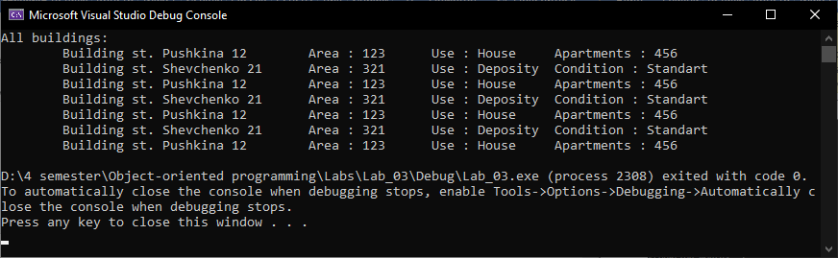
Контрольні питання:
1. Що означає поняття спадкування?
Успадкування – концепція ООП, згідно з якою абстрактний тип даних може успадковувати дані і функціональність деякого існуючого типу, сприяючи повторному використанню компонентів програмного забезпечення.
2. Який клас називається базовим, а який клас є нащадком?
Базовий клас – клас від якого успадковуються інші класи.
Нащадок – клас що був успадкований від іншого класу і перейняв його protected та public поля з методами
3. Скільки базових класів може мати похідний клас?
Похідний клас може бути успадкований від будь якої кількості базових класів.
4. Чи може похідний клас бути базовим?
Похідний клас також може бути базовим класом, і від нього може бути вспадкована будь яка кількість інших похідних класів, окрім:
- самого цього похідного
- базового класу цього похідного класу.
5. Як змінюється доступ до елементів базового класу при спадкуванні з різними специфікаторами доступу: з розділів класу, із програми, з інших класів?
 | Public поля | Protected поля | Private поля
Public успадкування | public | protected | private
Protected успадкування | protected | protected | private
Private успадкування | private | private | private

При будь-якому типі спадкування private поля не змінюють свій специфікатор доступу. При public спадкуванні кожен тип поля залишає свій специфікатор доступу (public – public, private – private). При protected спадкуванні public і protected поля стають protected полями. При private спадкуванні всі поля стають private.
6. У чому різниця між простим і множинним спадкуванням?
Одинарне(просте) успадкування - похідний клас успадковує єдиний базовий клас з певним специфікатором доступу. При простому успадкуванні похідний клас має доступ тільки до полі свого базового класу (в залежності від специфікатора успадкування ).
Множинне успадкування - похідний клас набуває двох або більше базових класів. При множинномуу успадкуванні похідний класу може використовувати поля успадкованих базових класів (в залежності від специфікатора успадкування). Кожен базовий клас успадковується похідним класом з указанням специфікатора доступу для успадкування (Class DerivedClass_name : access_specifier Base_Class1, access_specifier Base_Class2, ….{}; ).
7. Чи можна з класу-нащадка одержати доступ до private частини базового класу, якщо специфікатор доступу при спадкуванні private?
Ні, не можна, бо при будь-якому типі спадкування доступ до private полів є обмеженним.
8. Чи успадковуються конструктори, деструктори?
Конструктори і деструктори не успадковуються, в тому сенсі, що конструктор або деструктор успадкованного класу не буде запозичено з інтерфейсу базового класу. Під час створення/знищення об’єкту успадкованного классу конструктори/деструктори классів будуть викликані у певному порядку (описано нижче).
Наприклад, якщо класс В успадкований від класу А, то:
Конструктори:
- B не успадкує конструктора від A;
- Якщо конструктор B прямо не викликає один з конструкторів A, то буде автоматично викликанний конструктор за завовчуванням від A перед тілом конструктора B (ідея полягає в тому, що A потрібно ініціалізувати до того, як B буде створено).
Деструктори:
- В не успадкує деструктор А;
- Під час знищення об’єкту В деструктор B автоматично викликає деструктор A.
Отже можна сказати що між базовими та похідними конструкторами існує зв'язок, але це не можна назвати успадкуванням.
9. Що таке віртуальна функція?
Віртуальна функція - це функція-член класу, яка оголошується в базовому класі і перевизначається похідним класом. При виклику такої функції потрібна її реалізація буде визначена і викликана під час роботи програми, а не під час реалізації
10.Чи можна віртуальну функцію визначити як static, відповідь пояснити.
Ні, бо віртуальні функції викликаються, коли є pointer / reference на екземпляр класу. А статичні функції не прив’язані до конкретного об’єкту, вони прив'язані до класу. У C ++ немає вказівників на клас, тому не існує ситуації, в якій би можна було б практично викликати таку функцію.

